REQUERIMENTO Nº 227/2014

Requer informações sobre a possibilidade de transformar a região do bairro Chácaras Beira Rio, em área de lazer, neste município.

Senhor Presidente,
Senhores Vereadores,

CONSIDERANDO que; o local é bastante procurado por pessoas no final de semana para pesca e descanso nas lagoas existentes ;

CONSIDERANDO que o município de Santa Bárbara d´Oeste carece de áreas de lazer para descanso e lazer das famílias ;

REQUEIRO que, nos termos do Art. 10, Inciso X, da Lei Orgânica do município de Santa Bárbara d’Oeste, combinado com o Art. 63, Inciso IX, do mesmo diploma legal, seja oficiado Excelentíssimo Senhor Prefeito Municipal para que encaminhe a esta Casa de Leis as seguintes informações:

1º) Existe a possibilidade de estudos neste sentido?
2º ) Se sim, o que poderia ser proposto à comunidade com o que já existe de natural no bairro ?
3º) Já existe algum projeto neste sentido para aquela região?
4º ) Se sim qual ?

Justificativa:

O bairro é bastante procurado por pessoas que estão em busca de lazer e diversão nos finais de semana e geralmente escolhem a região do Beira Rio por ter lagoas tanto para nado e pesca mesmo que isso ocorra de forma irregular. O local também é utilizado para a caça de animais como capivara. Os moradores acreditam que a administração municipal através dos setores competentes poderia criar um espaço de lazer e diversão dentro das normas exigidas pelos setores competentes.

Plenário “Dr. Tancredo Neves”, em 06 de março de 2014.

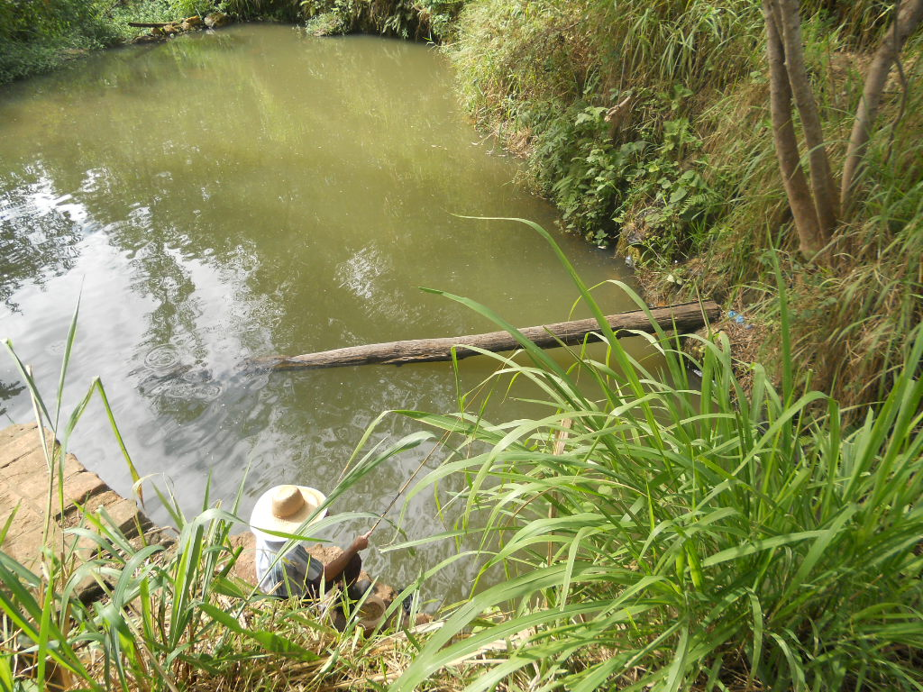

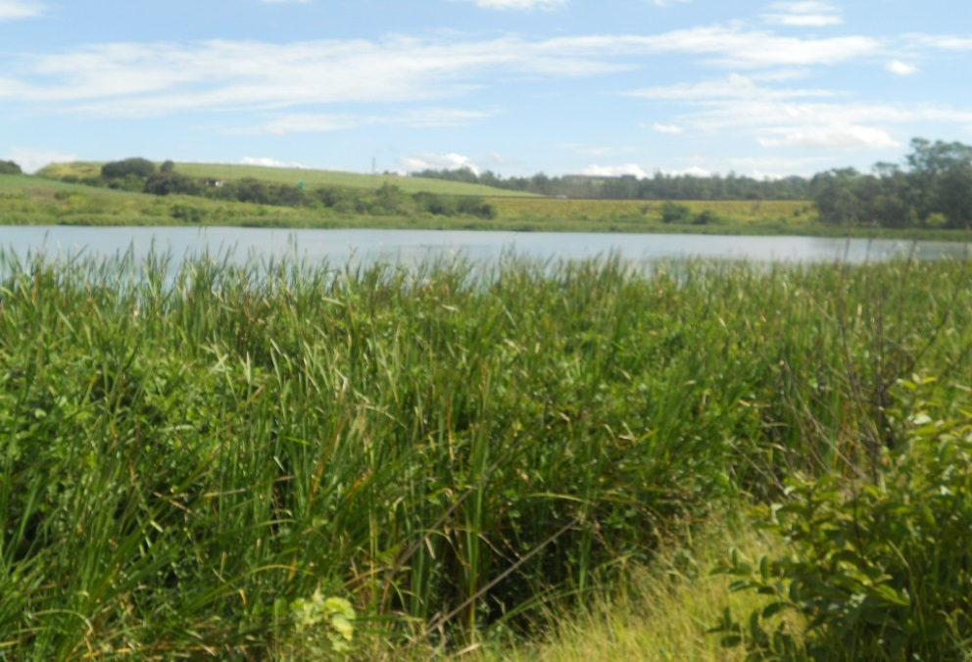

Celso Ávila

Vereador - PV

